**参照循环语句中的例子，完成一个32位二进制数的乘法**

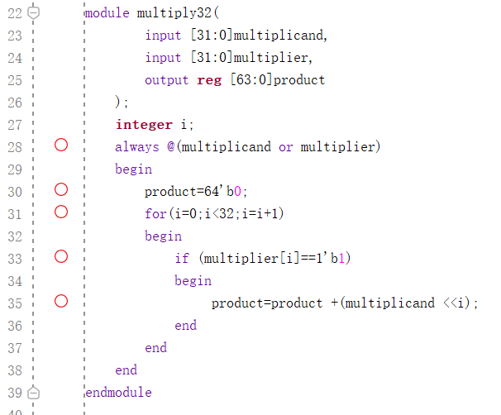

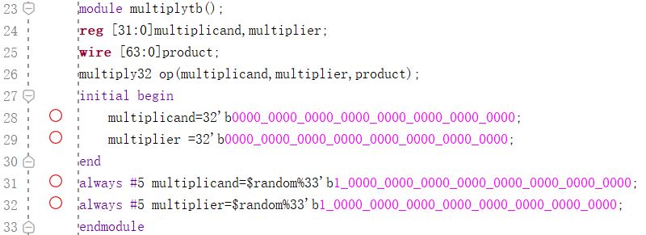

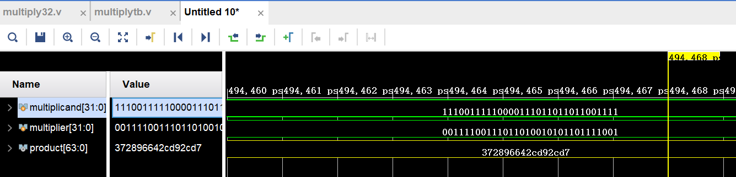

multiplicand[31:0] = 11100111110000111011011011001111（二进制）

multiplier[31:0] = 00111100111011010010101101111001（二进制）

转为十进制：multiplicand = 3967854847 multiplier = 999999999

product_decimal = 3967854847 * 999999999 = 3967854843032145153

product_hex = 0x372896642cd92cd7

仿真给出的结果是：product[63:0] = 0x372896642cd92cd7

可见结果正确

**总结：**

在本次实验中，我成功实现了32位二进制数的乘法运算。通过参照循环语句中的例子，我们构建了一个基于Verilog的乘法器模块multiply32，该模块利用移位和累加的方式模拟了多位乘法的过程。测试平台multiplytb引入了随机生成的测试数据以确保模块的鲁棒性和通用性。这次实验让我深刻体会到细节的重要性，以及如何通过系统性的方法来验证复杂电路的功能。